9 دروس لإسرائيل بعد عملية غزة
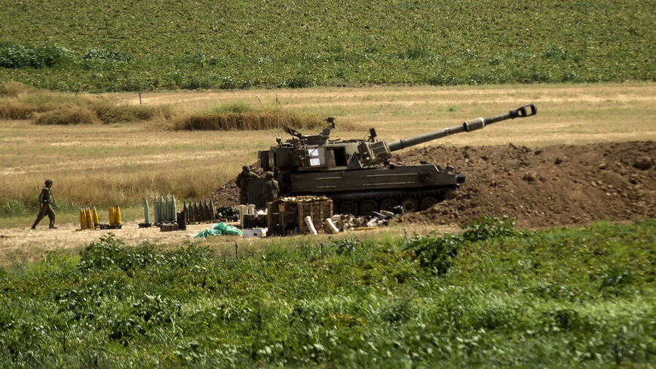
مسؤولان سابقان في الأمن القومي الإسرائيلي يستخلصان الدروس المستفادة من الصراع بين إسرائيل وحماس
جندي من وحدة المدفعية يسير بالقرب من وحدته بالقرب من الحدود مع قطاع غزة ، في سديروت ، إسرائيل ، 20 مايو ، 2021
التاريخ: 7 يونيو 2020
بقلم: ميكي أهارونسون وأيمن منصور

إن الأزمة المستمرة في قطاع غزة هي إحدى التحديات الأولى للحكومة الإسرائيلية الجديدة. حيث أنه من غير المتوقع أن يتغير سلوك حماس كثيرًا في المستقبل ، واتباعًا للدروس المستخلصة من عملية حارس الجدران الأخيرة ، يجب على إسرائيل من أجل تجنب تكرار نفس الأخطاء وتوقع نتيجة مختلفة ، وضع قائمة مهام تتضمن البنود التالية.
الدرس رقم 1: تفاوض بحذر مع الوسيط المفضل في أقرب وقت ممكن. إقليمياً ، كان هناك طرفان متنافسان يحاولان التوسط في وقف إطلاق النار بين إسرائيل وحماس. المصريون ، الذين تحدثوا للطرفين في عمليات التصعيد السابقة ، والقطريون ، الذين دعموا حماس علنًا لسنوات ، من خلال تزويدها بالأموال - إما بموافقة إسرائيلية أو سراً من خلال تسهيل تحويل الأموال. على الرغم من استياء مصر من حماس بوصفها فرعا من جماعة الإخوان المسلمين ، خلق الصراع في غزة فرصة نادرة حيث يكون لكل من مصر وحماس مصلحة مشتركة في إنهاء القتال ، كل لأسبابه الخاصة. ترى مصر أن كل نزاع مسلح بين إسرائيل وحماس هو سبب محتمل لاضطراب داخلي. ينبع هذا من اتفاق السلام المثير للجدل مع إسرائيل ومن احتمال أن يدعم الصراع موقف الإخوان المسلمين ، العدو اللدود للقاهرة. لكنها لا تمانع في أن تلحق إسرائيل الأضرار بحماس.
أما على الجانب الآخر، ترى قطر - راعية جماعة الإخوان المسلمين - المواجهة بين إسرائيل وحماس على أنها فرصة لتثبيت موقعها كوسيط سلام ، وفي الوقت نفسه منع المزيد من الضرر لحماس. لكن ، لم يتم اختبار الكفاءة المصرية –والقطرية- في المراحل الأولى من الصراع الأخير عندما هددت حماس علانية باستهداف القدس. كان من الممكن أن يساعد استخدام نفوذهما على حماس في إنشاء جبهة عربية ضد التصعيد الذي تقوده حماس ومنع - أو تقصير - الصراع المسلح الذي استمر 11 يومًا.
الدرس رقم 2: لا تخضع للإبتزاز: حماس، في كل مرة أرادت زيادة تدفقاتها النقدية، كانت تبدأ بإطلاق النار على إسرائيل. بدأت الأموال القطرية بالوصول إلى قطاع غزة - بموافقة إسرائيل - بعد قصف كبير للسكان الإسرائيليين في نوفمبر 2018. وعندما أدركت حماس نجاحها ، كررت هذا الإجراء. يجب على إسرائيل أن تثبت لحماس أن أي خرق لوقف إطلاق النار سيتم الرد عليه باستعراض مكثف للقوة يركز على المنشآت العسكرية ، ومنشآت البحث والتطوير ، ومصانع إنتاج الصواريخ ، ومراكز القيادة والسيطرة ، والقيادة السياسية والعسكرية. كل ذلك مع الالتزام بالمبدأ الصارم المتمثل في منع الأضرار الجانبية قدر الإمكان.
الدرس رقم 3: لا تتوقعوا من حماس أن تفي بوعودها. بعد عملية الجرف الصامد عام 2014 ، التزمت حماس بوقف تهريب الأسلحة إلى غزة وعدم إعادة بناء البنية التحتية العسكرية مقابل موافقة إسرائيل ومساعدتها في إعادة تأهيل القطاع. وقد أثبتت القذائف المستمرة على المدنيين الإسرائيليين منذ ذلك الحين عكس ذلك. يجب أن يؤخذ في الاعتبار أن رواية المقاومة هي التبرير لوجود حماس ، وستفعل كل ما يلزم لمواصلة هذا السرد.
الدرس رقم 4: استكشاف الفرص لتقويض حماس. لسنوات ، كان حزب الله وحماس معاديين لبعضهما البعض بعد دعم حماس لجماعات المعارضة السنية السورية خلال الحرب الأهلية السورية. قاتل حزب الله إلى جانب الرئيس السوري بشار الأسد. ولم تستغل إسرائيل هذه الفرصة لتوسيع الخلاف بين حماس وحزب الله ، إذ لم تستكشف إمكانية الوصول إلى تفاهمات غير مباشرة مع حزب الله عبر محاورين دوليين مثل روسيا. إن فائدة مثل هذه التفاهمات من وجهة نظر إسرائيلية ستكون الهدوء على طول حدودها الشمالية من خلال وضع "قواعد لعبة" مؤقتة لكنها مقيدة من شأنها أن تقلل من الاستفزازات من الأراضي اللبنانية واحتمال الاضطرار إلى مواجهة جبهتين في نفس الوقت.
الدرس رقم 5: لا تآحذوا شركائكم الإقليميين كأمر مسلّم به. عندما يتعلق الأمر بالدعم الإقليمي ، فإن الجهود الدبلوماسية مطلوبة لتعزيز التعاون. وتشمل هذه الاتصالات بين كبار صانعي القرار والشركاء الإقليميين من أجل شرح وتنسيق خيارات السياسة. إن عدم إجراء مثل هذه المحادثات ، على الأقل ليس علنًا ، مع حلفاء جدد صريحين مثل الإمارات العربية المتحدة والبحرين والمغرب خلال جولة القتال الأخيرة ، لا يبشر بالخير لصياغة روايات إقليمية موالية لإسرائيل أو للتعاون في المستقبل في مجال الأمن.
الدرس رقم 6: وأيضا، لا تأخذوا دعم أصدقائكم كأمر مسلّم به. ظهرت الولايات المتحدة - على الرغم من نشرها رسائل غامضة وتأتي بنتائج عكسية في البداية ("جميع الأطراف") - كمؤيد قوي لإسرائيل من خلال منع اتخاذ قرار مناهض لإسرائيل في مجلس الأمن التابع للأمم المتحدة ، ومن خلال الوعد بتجديد ترسانتها من القبة الحديدية ومن خلال التأكيد ، أولا وقبل كل شيء ، على حق إسرائيل في الدفاع عن النفس. يجب رعاية هذه السياسة ، لا سيما عندما تكون هناك في الخلفية دعوات متزايدة (وليس تقديمة فقط) لإعادة تقييم الدعم من الحزبين لإسرائيل. من أجل تأمين الدعم للجهود العسكرية الإسرائيلية المستقبلية ضد حماس في غزة (والضفة الغربية) ، يجب على إسرائيل صياغة رؤية مشتركة مع الولايات المتحدة بشأن الخطوات الفورية المطلوبة لتعزيز شرعية السلطة الفلسطينية المتآكلة بين الفلسطينيين.
الدرس رقم 7: فهم ما يؤذي حماس. على سبيل المثال ، رفضت شركة الكهرباء الإسرائيلية ، في البداية ، إصلاح خطوط الكهرباء المرتبطة بقطاع غزة من أجل الترويج لعودة الجنود والمدنيين الإسرائيليين المفقودين. إن لقطات سكان غزة بدون كهرباء هي أداة دعائية لحماس. هذه أولوية أعلى بالنسبة لحماس من مساعدة شعبها. علاوة على ذلك ، فإن الرواية الشائعة في غزة - وكذلك في الضفة الغربية والقدس - هي أن إسرائيل هُزمت على يد حماس. على الرغم من هذه الرواية ، التي يشاركها غالبية سكان غزة ، فهي لا تتعلق باللين أو الصرامة مع حماس. يتعلق الأمر بفهم ما يمكن أن يلحق الأذى بالمنظمة ، أولاً وقبل كل شيء مع التركيز على القنوات السرية التي تمول جناحها العسكري.
الدرس رقم 8: قتل عصفورين بحجر واحد وذلك من خلال قطع أي صلة بين حماس والقدس والتشديد على أهمية الدول العربية المعتدلة في الحفاظ على سلامة الأماكن المقدسة الإسلامية والمسيحية في المدينة. الدول العربية المعتدلة لها أهمية كبيرة بالنسبة لإسرائيل وهي حساسة للغاية للتغيرات في الوضع الراهن في القدس. يجب أن تؤكد إسرائيل أن الأردن - كما جاء في اتفاقية السلام لعام 1994 - هو الوصي على الأماكن الإسلامية المقدسة في الحوض المقدس ، وليس حماس (ولا السلطة الفلسطينية أيضًا). مصر والأردن والإمارات العربية المتحدة والمغرب ودول أخرى بحاجة لأن يتم تصويرها لجماهيرها المحلية على أنها تحافظ على المصالح الدينية بينما تضر بها حماس. علاوة على ذلك ، على الجميع مواجهة تنامي نفوذ حماس وتركيا السام.
الدرس رقم 9: اخذ زمام المبادرة. القضية الفلسطينية وعلى الرغم من تراجع أهميتها الإقليمية خلال السنوات القليلة الماضية ، إلا أنها لن تختفي وستستمر في خلق توترات بين إسرائيل وجيرانها. لا ينبغي لإسرائيل أن ترد فقط على الإجراءات الفلسطينية الدولية ، بل يجب أن تبدأ بإجراءات من شأنها تحسين حياة الفلسطينيين وزيادة إمكانية الترتيبات المستقبلية مع دولة إسرائيل.

